L’ŒUVRE romanesque de Céline | 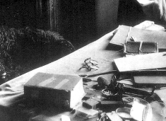

Céline s'est toujours défendu d'être un homme à style et non un homme à idées : " Les idées, rien n'est plus vulgaire. Les encyclopédies sont pleines d'idées, il y en a quarante volumes, énormes, remplis d'idées. Très bonnes d'ailleurs, excellentes. Qui ont fait leur temps. Mais ça n'est pas la question. Ce n'est pas mon domaine, les idées, les messages. Je ne suis pas un homme à message. Je ne suis pas un homme à idées. Je suis un homme à style. Le style, dame, tout le monde s'arrête devant, personne n'y vient à ce truc-là. Parce que c'est un boulot très dur. Il consiste à prendre les phrases, je vous le disais, en les sortant de leurs gonds." (Louis-Ferdinand Céline vous parle, 1958)
Cela est en partie vrai. L'évolution stylistique, entre Voyage au bout de la nuit et Rigodon, est incontestable et apparaît comme le produit d'un travail considérable.
On peut isoler Voyage au bout de la nuit de la production romanesque qui suivra. Ce roman, considéré comme emblématique, reste toujours le plus cité. Pourtant, Céline y déploie une prose presque "classique" et précieuse. La transcription de la langue parlée est incontestable mais la présence systématique d'aphorismes et de certaines tournures grammaticales donnent à ce roman un ton singulier, très éloigné des dernières productions de l'écrivain. Mort à crédit sonnera la véritable apparition de la "petite musique" célinienne et des prémices de la trouvaille de l'écrivain, à savoir l'utilisation des points de suspension comme soupirs, comme respirations, comme cadences. Guignol's Band, puis Féerie pour une autre fois, parachèveront cette technique unique.
Le lecteur, sollicité par Céline, se doit d'y mettre du sien et de déployer certains efforts pour que le fil du récit ne se rompe pas. La trilogie allemande reflétera la maturité de cette écriture, comme l'aboutissement de toute une vie d'écrivain, obsédé par la mélodie de son texte.
L'innovation est indéniable. Le rendu émotif revendiqué dans les Entretiens avec le professeur Y, crée la force et la particularité céliniennes. Stylisée et ciselée, l'introduction de la langue parlée en littérature possède avec Céline son plus beau représentant. On s'en est réjoui tout autant qu'offusqué. Les répercussions sur la littérature française et américaine (citons pour mémoire Jean-Paul Sartre et Henry Miller) sont indiscutables. Céline lui-même ne s'y était pas trompé et se savait l'inventeur et le précurseur d'une manière nouvelle d'écrire les hommes et le monde.
Le fond des romans bâtit une harmonie impeccable avec cette langue si particulière, croise une histoire avec une voix pour engendrer une osmose très personnelle. Les personnages de Céline désolent, séduisent, dégoûtent, font rire et sont attendrissants. La part de réel et de fiction qui les caractérise construit leur identité en les marquant de l'empreinte de leur créateur. L'ensemble forme l'œuvre d'un écrivain hors du commun.

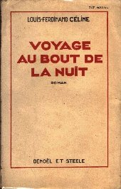  Voyage au bout  de la nuit  (1932) | 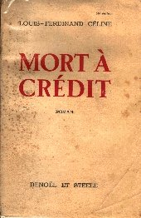  Mort à crédit  (1936) | 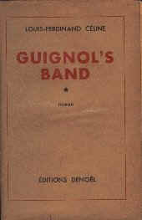  Guignol's Band  (1944)
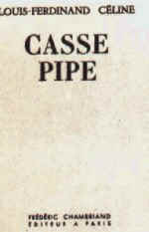  Casse-pipe  (1949) | 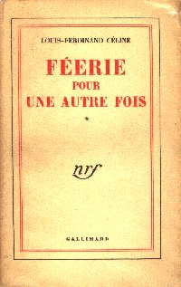  Féerie pour  une autre fois  (1952) | 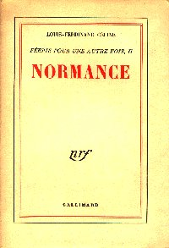  Normance  (Féerie II)  (1954)
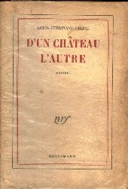  D'un château  l'autre  (1957) | 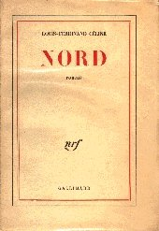  Nord  (1960) | 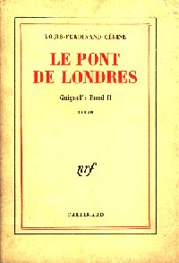  Guignol's band II  (Le pont de Londres)  (1964)
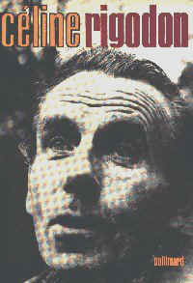
Rigodon (1969)

